Dílenská praxe
A4 | 7. Alfanumerický displej
Petřík Vít |  |  | 1/14 | Známka:
19. 2. 2020 |  | Datum odevzdání: | 25. 3. 2020 | Odevzdáno:

Zadání:
Zpracujte program v programovacím jazyce C ovládající alfanumerický displej tak, aby obsahoval nejméně tyto funkce:
- volbu druhu displeje (7segmentový/14segmentový)
- zobrazení vhodně zvolené množiny znaků pro každý typ displeje
- vhodně zvolená datová a programová struktura
Postup:
- Návrh zapojení
- Nadefinování datové struktury.
- Zapsání kombinací pro displeje.
- Zápis hlavní řídící logiky.
- Otestování.
Propojení PC a displeje:
PORT 1 - output
Pin | Význam
0 | Tx
1 | Clk
2 | -
3 | -
4 | -
5 | -
6 | -
7 | -
Schéma zapojení:
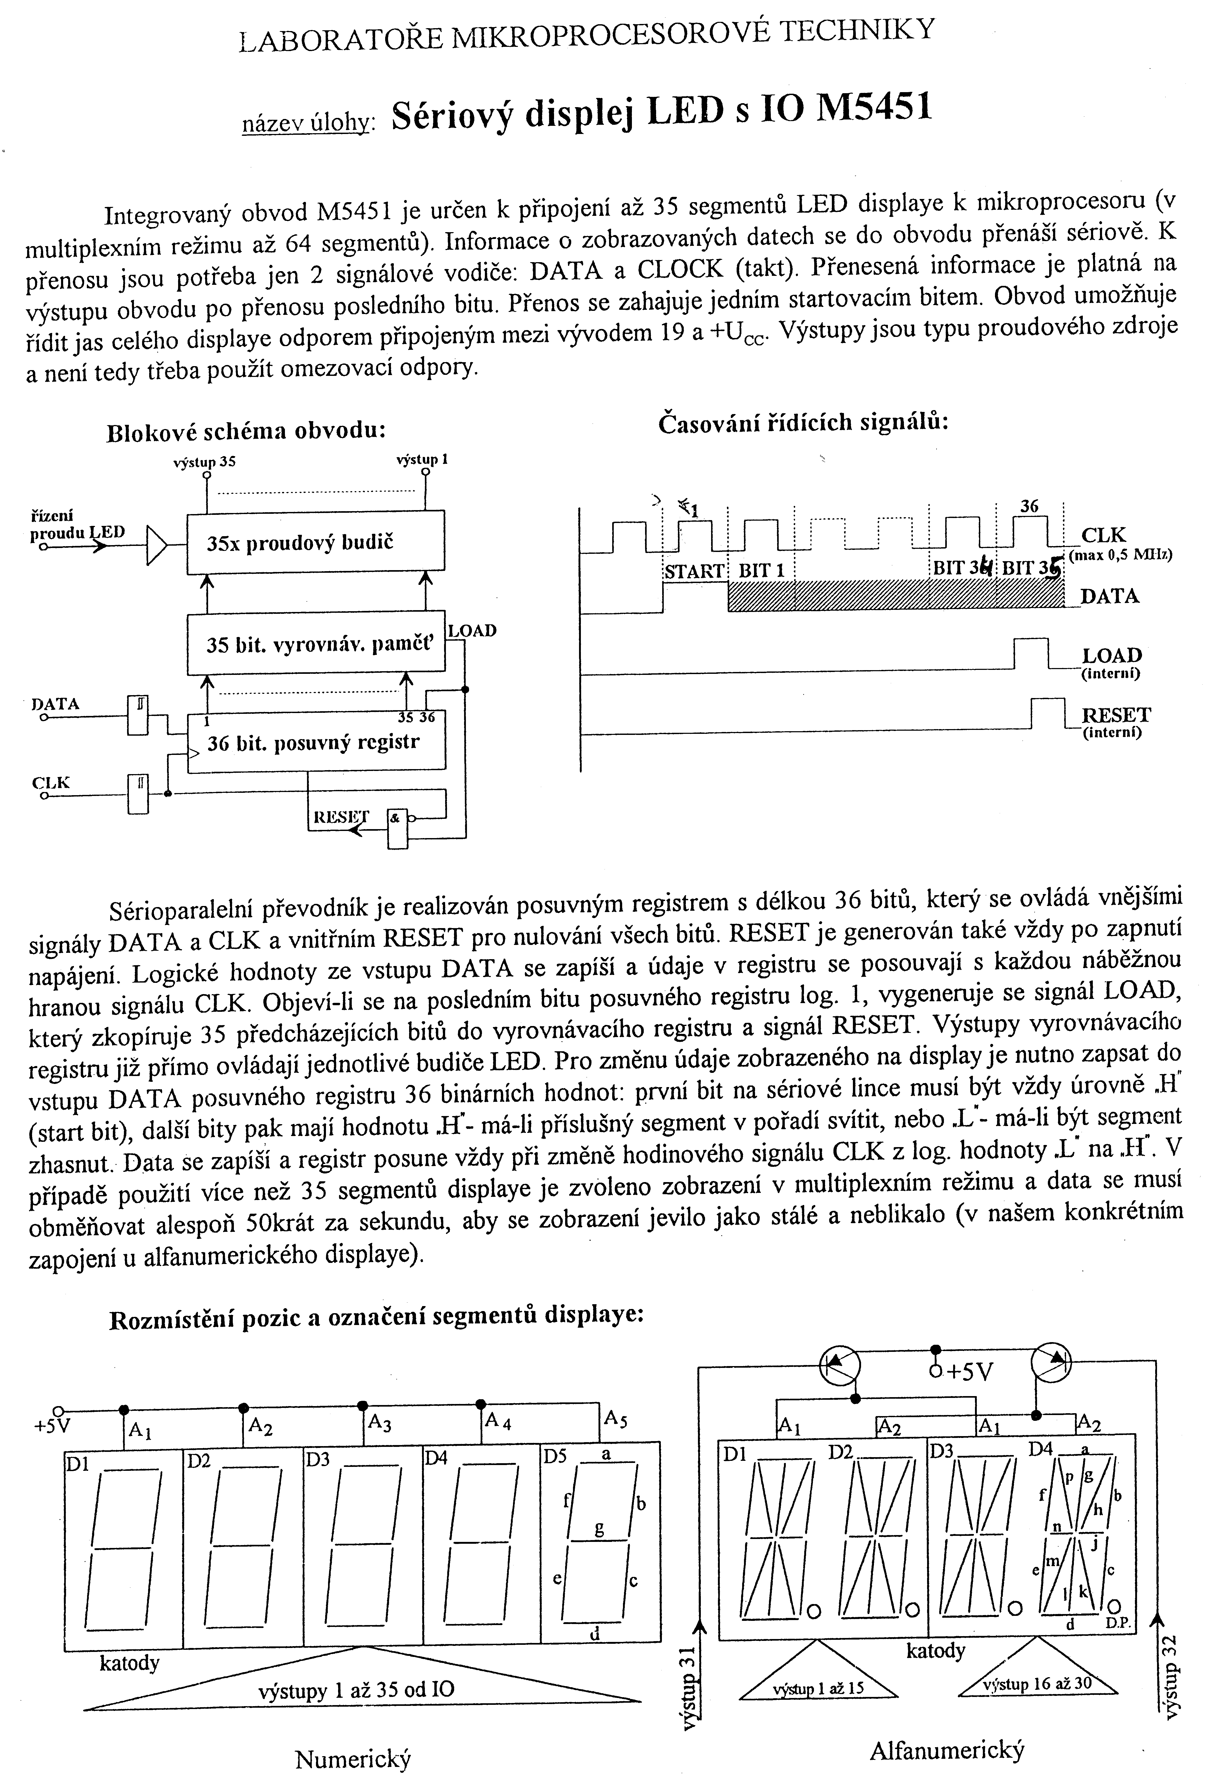
Vývojový diagram:
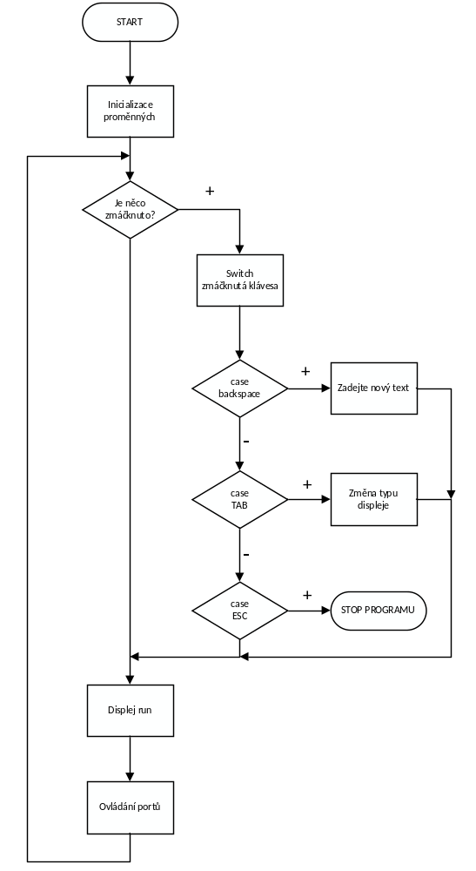
Výpis programu:
Příloha 1 – C++
Závěr:
Program funguje tak jak má. Kombinace pro displeje jsem vzal z veřejně dosutpného repozitáře, který se mi osvědčil z úlohy sériové linky. Problémem byl 14 segmentový displej, který má segmenty uspořádány jinak než repozitář. Tento problém jsem vyřešil programovým přeskládáním sledu bitů – nemusel jsem tedy nic otrocky přepisovat.
Při realizaci samotného přenosu jsem se soustředil na to, aby měl signál pokud možno všechny náležitosti. V podstatě tak, aby signál vypadal tak jako v datasheetu. To se mi povedlo viz screenshot z logického analyzátoru zobrazující přenos jednoho datového rámce.
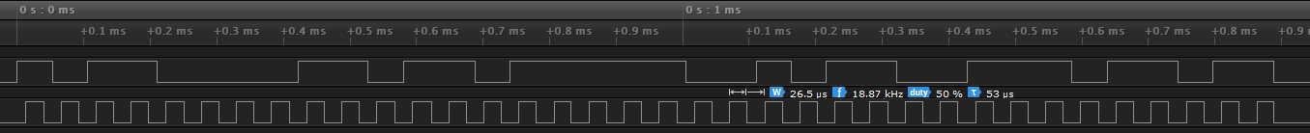
Přílohy:
- Příloha 1 – 9 stran
Příloha 1
#include <conio.h>
#include <stdio.h>
#include <dos.h>
#include <stdlib.h>
#include <iostream.h>

//porty
#define P1 0x300
#define P2 0x301
#define P3 0x300
#define P4 0x301

//specialni klavesy
#define TAB 9
#define BACKSPACE 8
#define ESC 27

//konstanty pro vyber displeje
#define NUMERIC_DISP 0
#define ALPHANUMERIC_DISP 1

char PORT[4];

typedef struct
{
char port;
char bit;
} pin;

//trida citace, je vyuzit pro generovani taktu
class Counter
{
private:
int count, resolution, prescaler, prescalerCount;

public:
//nastaveni citace
//resolution, prescaler
void setup(int res, int pre)
{
resolution = res;
prescaler = pre;
count = 0;
prescalerCount = 0;
}

//vrati hodnotu citace
int getCount()
{
return count;
}

//vyresetovani stavi citace
void reset()
{
count = 0;
prescalerCount = 0;
}

//cyklus citace
void run()
{
if (prescalerCount >= prescaler)
{
count++;
prescalerCount = 0;
}
if (count + 1 > resolution)
{
count = 0;
}
prescalerCount++;
}
};

//trida bit-bangovaneho serivoeho prenosu, jenom Tx
class SerialTransmit
{
private:
pin Tx, Clk;
Counter square;
char *buffer;
int bufferSize;
int index;
char completed;

public:
//konstruktor tridy
SerialTransmit()
{
square.setup(4, 0); //nastaveni citace
index = 0;
bufferSize = 0;
completed = 1;
}

//nastaveni vystupnich pinu
void setup(pin Tx_pin, pin Clk_pin)
{
Tx = Tx_pin;
Clk = Clk_pin;
}

//zapis bufferu
char write(char *buff, int size)
{
if (!transmitCompleted())
return 0;
buffer = buff;
bufferSize = size;
index = 0;
completed = 0;
return 1;
}

//je prenos hotov?
char transmitCompleted()
{
return completed;
}

//metoda, ktera je volana pri kazdem prubehu programu
void run()
{
//pokud neni prenos hotov
if (!completed)
{
//clock
PORT[Clk.port] ^= (-(square.getCount() / 2) ^ PORT[Clk.port]) & (1UL << Clk.bit);
//pokud je hodinovy signál v 1. ctvrtine nahodime nove dato
if (square.getCount() == 1)
{
PORT[Tx.port] ^= (-(!!(buffer[index] & (1 << 0))) ^ PORT[Tx.port]) & (1UL << Tx.bit);
index++;
bufferSize--;
}
square.run();
//pokud je prenos hotov
if (!bufferSize && (square.getCount() == 0))
{
completed = 1;
square.reset();
}
}
//pokud je prenos hotov zajistime, ze na pinech bude 0
else
{
PORT[Clk.port] ^= (-0 ^ PORT[Clk.port]) & (1UL << Clk.bit);
PORT[Tx.port] ^= (-0 ^ PORT[Tx.port]) & (1UL << Tx.bit);
}
}
};

//trida displeje/posuvneho registru
class M5451
{
private:
static const unsigned char SevenSegmentASCII[96];
static const unsigned int FourteenSegmentASCII[96];

SerialTransmit serial;
char *string;

char displayType;
char newString;
char anodeSwitch;

char outputBuffer[36];

//prida do bufferu bitovou kombinaci pro 7 segmentovy displej
void addToBuffer7seg(char byte, char startBit, char numOfBits)
{
for (char i = 0; i < numOfBits; i++)
{
outputBuffer[startBit + i] = !!(byte & (1 << i));
}
}

//prida do bufferu bitovou kombinaci pro 14 segmentovy displej
void addToBuffer14seg(int byte, char startBit, char numOfBits)
{
//kombinace, ktere jsem vzal z githubove repozitare byly docela mimo :)
//abych kombinace nemusel otrocky prepisovat, napsal jsem si takovou tu konstrukci
//ktera kombinace opravi a na displeji jsou tedy zobrazeny spravne znaky
//index pole bufferu, na ktere se ma ulozit dany bit se vezme z tohoto pole
static char bitPosition[15] = {0, 1, 2, 3, 4, 5, 12, 8, 13, 6, 7, 11, 10, 9, 14};
for (char i = 0; i < numOfBits; i++)
{
outputBuffer[startBit + bitPosition[i]] = !!(byte & (1 << i));
}
}

public:
//konstruktor tridy
M5451(pin Tx_pin, pin Clk_pin, char disp, char *s)
{
onChange(); //vymazani bufferu
serial.setup(Tx_pin, Clk_pin); //nastaveni seriovky
displayType = disp;
string = s;
anodeSwitch = 0; //prohazovani anod
}

//nastavení pointeru na stringu
void setString(char *s)
{
onChange();
string = s;
}

//zmenu typu displeje
void setDisplayType(char disp)
{
onChange();
displayType = disp;
}

//typ displeje?
char getDisplayType()
{
return displayType;
}

//vynulovani bufferu
void onChange()
{
newString = 1;
for (char i = 0; i < 36; i++)
{
outputBuffer[i] = 0;
}
}

//prenos hotov?
char transmitCompleted()
{
return serial.transmitCompleted();
}

void run()
{
//rozhodnuti podle typu displeje
switch (displayType)
{
case NUMERIC_DISP:
//pokud mame novy text a zaroven je dokoncen predchozi prenos
if (newString && transmitCompleted())
{
char stringElement = 0;
outputBuffer[0] = 1; //start bit
//procyklovani textem
for (char i = 0; i < 5; i++)
{
stringElement = string[i] >= ' ' ? SevenSegmentASCII[string[i] - ' '] : 0;
addToBuffer7seg(stringElement, (i * 7) + 1, 7); //zapsani do bufferu
}
serial.write(outputBuffer, sizeof(outputBuffer) / sizeof(*outputBuffer));
//poslani bufferu na seriovku
newString = 0;
}
break;
case ALPHANUMERIC_DISP:
if (transmitCompleted())
{
int stringElement = 0;
outputBuffer[0] = 1;
char help = 0;
//jedna anoda
if (!anodeSwitch)
{
stringElement = string[0] >= ' ' ? FourteenSegmentASCII[string[0] - ' '] : 0;
addToBuffer14seg(stringElement, 1, 15); //zapis do bufferu

stringElement = string[2] >= ' ' ? FourteenSegmentASCII[string[2] - ' '] : 0;
addToBuffer14seg(stringElement, (1 * 15) + 1, 15);
}
//druha anoda
else
{
stringElement = string[1] >= ' ' ? FourteenSegmentASCII[string[1] - ' '] : 0;
addToBuffer14seg(stringElement, 1, 15);

stringElement = string[3] >= ' ' ? FourteenSegmentASCII[string[3] - ' '] : 0;
addToBuffer14seg(stringElement, (1 * 15) + 1, 15);
}
//zapis ktera anoda mi byt aktivni
outputBuffer[31] = !anodeSwitch;
outputBuffer[32] = anodeSwitch;

//poslani na seriovku
serial.write(outputBuffer, sizeof(outputBuffer) / sizeof(*outputBuffer));
anodeSwitch = !anodeSwitch; //zmena anody
}
break;
}
serial.run();
}
};

//definice kombinaci 7-segmentoveho displeje
const unsigned char M5451::SevenSegmentASCII[96] = {
0x00, /* (space) */
0x86, /* ! */
0x22, /* " */
0x7E, /* # */
0x6D, /* $ */
0xD2, /* % */
0x46, /* & */
0x20, /* ' */
0x29, /* ( */
0x0B, /* ) */
0x21, /* * */
0x70, /* + */
0x10, /* , */
0x40, /* - */
0x80, /* . */
0x52, /* / */
0x3F, /* 0 */
0x06, /* 1 */
0x5B, /* 2 */
0x4F, /* 3 */
0x66, /* 4 */
0x6D, /* 5 */
0x7D, /* 6 */
0x07, /* 7 */
0x7F, /* 8 */
0x6F, /* 9 */
0x09, /* : */
0x0D, /* ; */
0x61, /* < */
0x48, /* = */
0x43, /* > */
0xD3, /* ? */
0x5F, /* @ */
0x77, /* A */
0x7C, /* B */
0x39, /* C */
0x5E, /* D */
0x79, /* E */
0x71, /* F */
0x3D, /* G */
0x76, /* H */
0x30, /* I */
0x1E, /* J */
0x75, /* K */
0x38, /* L */
0x15, /* M */
0x37, /* N */
0x3F, /* O */
0x73, /* P */
0x6B, /* Q */
0x33, /* R */
0x6D, /* S */
0x78, /* T */
0x3E, /* U */
0x3E, /* V */
0x2A, /* W */
0x76, /* X */
0x6E, /* Y */
0x5B, /* Z */
0x39, /* [ */
0x64, /* \ */
0x0F, /* ] */
0x23, /* ^ */
0x08, /* _ */
0x02, /* ` */
0x5F, /* a */
0x7C, /* b */
0x58, /* c */
0x5E, /* d */
0x7B, /* e */
0x71, /* f */
0x6F, /* g */
0x74, /* h */
0x10, /* i */
0x0C, /* j */
0x75, /* k */
0x30, /* l */
0x14, /* m */
0x54, /* n */
0x5C, /* o */
0x73, /* p */
0x67, /* q */
0x50, /* r */
0x6D, /* s */
0x78, /* t */
0x1C, /* u */
0x1C, /* v */
0x14, /* w */
0x76, /* x */
0x6E, /* y */
0x5B, /* z */
0x46, /* { */
0x30, /* | */
0x70, /* } */
0x01, /* ~ */
0x00, /* (del) */
};
//definice kombinaci 14-segmentoveho displeje
const unsigned int M5451::FourteenSegmentASCII[96] = {
0x0000, /* (space) */
0x4006, /* ! */
0x0202, /* " */
0x12CE, /* # */
0x12ED, /* $ */
0x3FE4, /* % */
0x2359, /* & */
0x0200, /* ' */
0x2400, /* ( */
0x0900, /* ) */
0x3FC0, /* * */
0x12C0, /* + */
0x0800, /* , */
0x00C0, /* - */
0x4000, /* . */
0x0C00, /* / */
0x0C3F, /* 0 */
0x0406, /* 1 */
0x00DB, /* 2 */
0x008F, /* 3 */
0x00E6, /* 4 */
0x2069, /* 5 */
0x00FD, /* 6 */
0x0007, /* 7 */
0x00FF, /* 8 */
0x00EF, /* 9 */
0x1200, /* : */
0x0A00, /* ; */
0x2440, /* < */
0x00C8, /* = */
0x0980, /* > */
0x5083, /* ? */
0x02BB, /* @ */
0x00F7, /* A */
0x128F, /* B */
0x0039, /* C */
0x120F, /* D */
0x0079, /* E */
0x0071, /* F */
0x00BD, /* G */
0x00F6, /* H */
0x1209, /* I */
0x001E, /* J */
0x2470, /* K */
0x0038, /* L */
0x0536, /* M */
0x2136, /* N */
0x003F, /* O */
0x00F3, /* P */
0x203F, /* Q */
0x20F3, /* R */
0x00ED, /* S */
0x1201, /* T */
0x003E, /* U */
0x0C30, /* V */
0x2836, /* W */
0x2D00, /* X */
0x00EE, /* Y */
0x0C09, /* Z */
0x0039, /* [ */
0x2100, /* \ */
0x000F, /* ] */
0x2800, /* ^ */
0x0008, /* _ */
0x0100, /* ` */
0x1058, /* a */
0x2078, /* b */
0x00D8, /* c */
0x088E, /* d */
0x0858, /* e */
0x14C0, /* f */
0x048E, /* g */
0x1070, /* h */
0x1000, /* i */
0x0A10, /* j */
0x3600, /* k */
0x0030, /* l */
0x10D4, /* m */
0x1050, /* n */
0x00DC, /* o */
0x0170, /* p */
0x0486, /* q */
0x0050, /* r */
0x2088, /* s */
0x0078, /* t */
0x001C, /* u */
0x0810, /* v */
0x2814, /* w */
0x2D00, /* x */
0x028E, /* y */
0x0848, /* z */
0x0949, /* { */
0x1200, /* | */
0x2489, /* } */
0x0CC0, /* ~ */
0x0000, /* (del) */
};

int main(void)
{
//inicializace promennych a tridy displeje
system("cls");
char inputStr[] = "12345";
cout << "Zobrazeny text muzete zmenit pomoci klavesy backspace\n\r";
cout << "Typ displeje pomoci klavesy TAB\n\r";
pin Tx = {0, 0};
pin Clk = {0, 1};
M5451 display(Tx, Clk, NUMERIC_DISP, inputStr);
char exitLoop = 0;
while (1)
{
//vezme stisknutou klavesu (pokud nejake je)
if (kbhit())
{
switch (getch())
{
//zapis noveho textu
case BACKSPACE:
cout << "\n\rZadejte text k zobrazeni: ";
gets(inputStr);
display.onChange();
break;
//zmena typu displeje
case TAB:
display.setDisplayType(!display.getDisplayType());
break;
//odchod z programu
case ESC:
exitLoop = 1;
break;
}
}

//metoda displeje pro chod
display.run();

//nahozeni bytu na port
outportb(P1, PORT[0]);

//pokud zmackneme ESC a je dokonceno vysilani opustime smycku
if (exitLoop && display.transmitCompleted())
{
break;
}
}
//konec programu a navrat do Borlanda
while (!kbhit())
;
return 0;
}

